FICHE DE PRÉPARATION

Date : Le / / | Séquence : Les fractions | Les Numicons

Niveau : C3 | DOMAINE : Nombres et calculs | Discipline : Mathématiques

COMPÉTENCES TRAVAILLÉES | Nommer, représenter des fractions

OBJECTIFS | - Utiliser une représentation du nombre différente  - Passer d’une représentation à une autre  - Décomposer le nombre pour arriver à une écriture additive

(X) Découverte | (x) Recherche-Manipulation | ( ) Réinvestissement | () Évaluation

Matériel | Plusieurs plaques de Numicons par élève  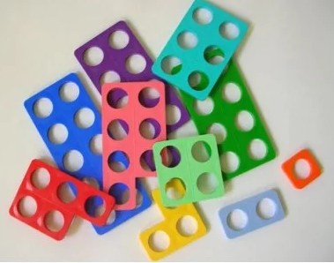

Temps | DÉROULEMENT | Dispositif
Séance 1 :  Découverte de la notion de fraction avec les numicons  50 min | 1/ Phase 1 : appropriation du matériel  C’est une phase d’observation/ manipulation libre.  - Une seule contrainte est donnée par le PE:  « observer les plaques pour pouvoir dégager certaines règles »  N.B : cette phase de manipulation est indispensable pour pouvoir ensuite focaliser l’attention des élèves sur l’apprentissage numérique.  2/ Phase 2 : Mutualisation de l’observation libre  Les élèves expliquent leurs observations.  Le PE veille à ce que le vocabulaire soit le plus juste possible. Ce sont des plaques de couleurs et de tailles différentes. Elles sont soit rectangulaires soit hexagonales en fonction du nombre de ronds (pair pour les rectangles, impair pour les hexagonales).  3/ Phase 3 : l’apprentissage, découverte des fractions simples  Situation d’entrée : Quelle relation y a-t-il entre la plaque bleu foncé (10) et la plaque rouge (5) ? Il faut 2 plaques rouges pour faire une bleue soit une plaque rouge représente un-demi de la bleue.  - Pour faire une plaque bleue, combien faut-il de bleu clair(2) ? Que représente une plaque bleu clair par rapport à une plaque bleue ?  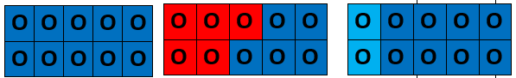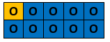  Changement d’unité : L’unité est définie comme étant la taille de la plaque de référence. Prendre ensuite la plaque vert foncé et faire de même sur les équivalence  4/ Phase 4 : synthèse  Le PE interroge sur le partage de l’unité et les équivalences.  On peut retenir lors de cette séance de découverte qu’une fraction est le partage égal d’une unité. Un peut s’écrire sous une forme fractionnaire  On note ensuite l’écriture mathématique.  1 = 1 + 1 = 2 = 1 + 1 + 1 + 1 + 1= 5= 10 x (1)  2 2 2 5 5 5 5 5 5 10  Un Un demi Un cinquième Un dixième  Un c’est deux demis ou cinq cinquièmes ou dix dixièmes | Privilégier un groupe relativement restreint (10 maximum)  Individuel  Collective  Collectif  Individuel  Collectif  Collectif

Séance 2 :  Les numicons  représenter les fractions supérieures à 1  50 min  Séances 3  Phase d’entrainement reconstruire l’unité  40 min | 1/ Phase 1 : tissage (lien avec la séance précédente)  Faire rappeler les connaissances sur l’écriture fractionnaire et les équivalences.  2/ Phase 2 : jeu ritualisé  Trouve toutes les manières de représenter un demi.  ou  Le PE dit une fraction, les élèves doivent la représenter avec les plaques.  3/ Phase 3 : l’apprentissage, les fractions supérieures à 1  - Situation d’entrée : Le PE interroge sur les fractions. « Est-ce qu’une fraction peut être plus grande que 1 ? »  Pour y répondre, projeter cette image et demander de l’écrire sous plusieurs formes fractionnaires, on choisit la plaque bleue comme unité  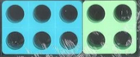  En étayage, le PE rappelle qu’une fraction représente le partage égal d’une unité.  Il peut également donner la plaque 2 comme aide.  4/ Phase 4 : mise en commun et synthèse  Correction  On peut écrire : 10 , 5 preuve qu’une fraction peut être supérieure à 1  6 3  1/ Phase 1: tissage (lien avec la séance précédente)  Faire rappeler les connaissances sur l’écriture fractionnaire  2/ Phase 2 : jeu ritualisé  Trouve toutes les manières de représenter un tiers ;  ou  Le PE dit une fraction, les élèves doivent la représenter avec les plaques.  Séance 3 : Reconstruction de l’unité  « La plaque orange vaut un septième de l’unité, quelle est l’unité ? »  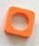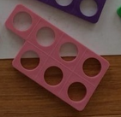  Réponse :  « Pour obtenir un septième, on a dû partager l’unité en sept parts égales. Pour retrouver l’unité, il faut donc prendre 7 fois un septième. »  • La plaque bleue vaut $\frac{3}{4}$ de l’unité, quelle est l’unité ?  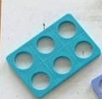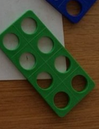  Réponse :  « Pour obtenir $\frac{3}{4}$ de l’unité, on a partagé l’unité en 4 parts égales et on a pris 3 de ces parts. Or, on sait que la plaque représente ces 3 parts. Je cherche la plaque qui peut représenter l’unité en ajoutant encore une part pour faire $\frac{4}{4}$ | Individuel  Collectif  Collectif  Binômes  Collectif
Séance 4  Fractions supérieures ou inférieures à 1  40 min | 1/ Phase 1: tissage (lien avec la séance précédente)  Faire rappeler les connaissances sur l’écriture fractionnaire  2/ Phase 2 : jeu ritualisé  Trouve toutes les manières de représenter trois demis  ou  Le PE dit une fraction, les élèves doivent les représenter avec les plaques.  3/ entrainement : Fraction supérieure ou inférieure à 1  Donner une série de fractions et demander si elles sont < 1 ou > 1 : le prouver avec la représentation Numicon et la décomposition additive u + fraction. | Collectif  Collectif  Individuel
Prolongements :
- en calcul :
- démonstration de l’associativité de la multiplication (2X3)X4=2X(3X4)
- sens de la multiplication
- démonstration de la commutativité de la multiplication 2 X 4 = 4 X 2

Degré d’atteinte de(s) objectifs :  - L’élève se lance dans les activités en associant les nombres et les Numicons  - La notion de fraction prend peu à peu son sens | Principaux obstacles :  - Le support Numicon ne reste qu’un jeu  - Le partage de l’unité est trop abstrait

BILAN :

